Assignment 2 Basic Knowledge

**Task 1** Specify and mark **Arduino Uno onboard Digital and Analog Pins.**

任务1 描述和标注Arduino Uno板上的数字引脚和模拟引脚。

此图为模拟引脚

此图为数字引脚

数字引脚：

Arduino Uno的引脚0-13用作数字输入/输出引脚，引脚13连接LED指示灯；引脚3,5,6,9,10具有PWM功能。

模拟引脚：

有6个模拟引脚，它们作为ADC使用。这些引脚用作模拟输入。引脚A0-A5能够读取模拟电压。ADC用于将模拟信号转换为数字信号。

**Task 2 One** LED is linked with the**digital pin**, set up a circuit to use **a button (or two)** to control the on and off state of the LED. Draw the circuit in Tinker CAD, make the executable codes for the function.

任务2 一个LED与数字引脚相连，设置一个电路，用一个（或两个）按钮来控制LED的开启和关闭状态。在Tinker CAD中绘制电路，编写功能的可执行代码。

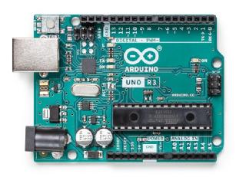 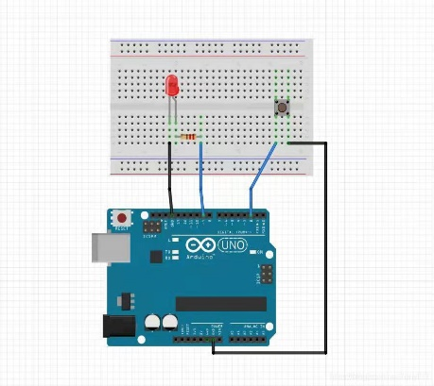

int buttonPin = 2;

int ledPin = 9;

void setup() {

pinMode(ledPin, OUTPUT);

pinMode(buttonPin, INPUT_PULLUP);

}

void loop() {

if (digitalRead(buttonPin) == LOW) {

delay(80);

if (digitalRead(buttonPin) == LOW)

{

digitalWrite(ledPin, HIGH); // 点亮LED灯

}

}

else {

digitalWrite(ledPin, LOW); // 熄灭LED灯

}